必修Ⅱ§3-3 生活中两种常见的有机物 教案

一、乙醇
引入：烃分子中的氢原子被其它原子或原子团取代的产物叫做烃的衍生物。
例如：
讲解：其它原子—非C、H原子，主要是O、N、X、S原子。
官能团—决定有机物特殊性质的原子或原子团，官能团还决定了烃的衍生物的类别。
常见：
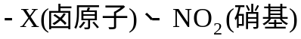……

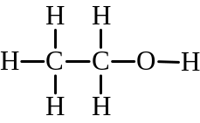1、乙醇的分子结构
(1)分子形状：展示模型—类似乙烷：

(2)化学式：
结构式：
结构简式：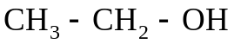、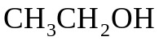、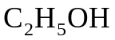，分子式：C₂H₆O

2、乙醇的物理性质
讲解：无色有特殊香味的液体，易挥发(?)，难凝固(?)，比水轻，与水混溶。
能溶解多种有机物和无机物—优良的极性有机溶剂。

3、乙醇的化学性质
(1)取代反应
实验：P73实验3-2
现象：金属钠沉于乙醇底部，缓缓生成无色气体。
讲解：密度：ρ(H₂O)＞ρ(Na)＞ρ(C₂H₅OH)
反应：
设问：断键位置？类似什么物质与钠反应？
讲解：O—H键；类似钠与水的反应—置换反应。
注意：钠氧键是离子键，结构式不要写成“O—Na”。

(2)氧化反应
①燃烧：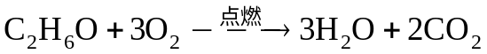
讲解：有机物燃烧反应只需写分子式—燃烧与结构无关。

②催化(部分)氧化
实验：P74实验3-3：将灼热的铜丝插入乙醇
现象：黑色的铜丝变成红色，反复多次后生成有刺激性气味的液体。
历程：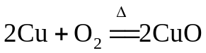
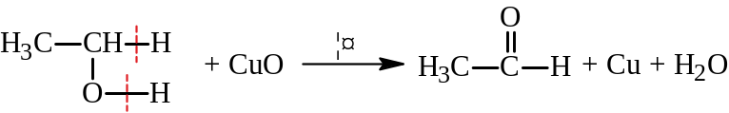

反应：
设问：铜在反应中起什么作用？
讲解：先消耗，后再生—催化剂
讲解：乙醛是无色有刺激性气味的液体，其麻醉作用和毒性为乙醇的200倍。乙醇在人体内的代谢：亚洲人普遍缺少乙醛脱氢酶，不宜饮酒：

③与酸性高锰酸钾溶液反应
演示：乙醇与酸性高锰酸钾溶液
现象：加热时迅速褪色，常温下缓慢褪色。
转化：
讲解：乙醇与酸性K₂Cr₂O₇溶液反应，转化同上，颜色变化：
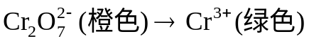——检查酒驾
讲解：有机化学中的氧化还原反应
氧化反应—加氧或去氢，例如：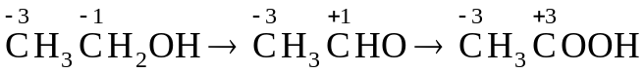
还原反应—加氢或去氧，例如：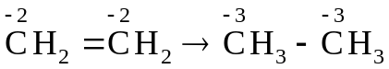

(3)消去反应
现象：液体颜色逐渐变深，生成无色气体，可使溴水和酸性高锰酸钾溶液褪色
反应：

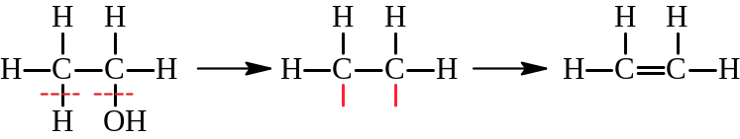历程：

设问：浓硫酸催化作用的本质是什么？
讲解：脱水作用
讲解：消去反应—从有机物分子中脱去一个小分子(HX 、H₂O)，生成不饱和有机物的反应。该反应又叫做“分子内脱水反应”，用于实验室制取乙烯。
脱水反应反应的催化剂一般都是浓硫酸。
注意：(乙醚)
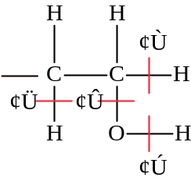讲解：分子间脱水反应—取代反应。
小结：断键行动—说出乙醇的反应的断键位置：

4、乙醇的制法
(1)发酵法：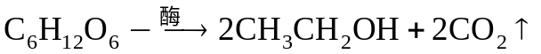

(2)乙烯水化法：
设问：上述制法制得的乙醇均含有水分，如何提纯？
讲解：

5、乙醇的用途
读书：P66燃料、原料、溶剂、试剂、消毒剂(体积分数75%)。

6、乙醇的同系物—一元饱和脂肪醇
(1)定义：烷烃分子中的氢原子被羟基所代替的产物。

(2)通式：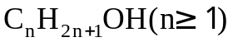或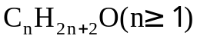
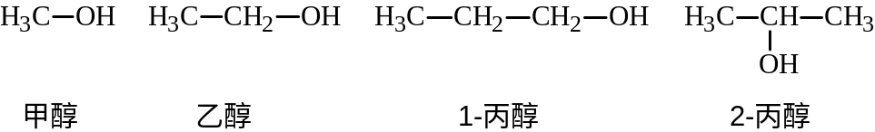例如：

讲解：一元~只有一个官能团，饱和~碳原子键均为单键，脂肪~碳原子呈链状。
例题：BKP63L1~2、BKP64Ex9~11

二、乙酸
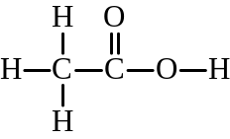1、乙酸的分子结构
(1)分子形状：展示模型：
讲解：甲基与羧基结合而成的有机物，“羧”—含氧、酸性基团。

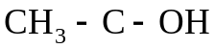
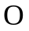
(2)化学式：
结构简式： 、CH₃COOH，分子式：C₂H₄O₂

2、乙酸的物理性质
读书：P75
讲解：无色有强烈刺激性气味(酸味)的液体，易挥发，与水混溶。
无水乙酸易凝结为冰状固体—冰乙酸(纯乙酸)。
讲解：乙酸在自然界中的存在—食醋(白醋)、植物动物的组织、血液。

3、乙酸的化学性质
(1)弱酸性：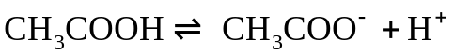
讲解：酸性：CH₃COOH＞H₂CO₃＞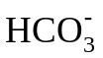＞H₂O＞C₂H₅OH
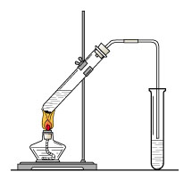
(2)取代反应
实验：P75实验3-4
现象：饱和碳酸钠溶液上生成无色、有水果香味的液体
历程：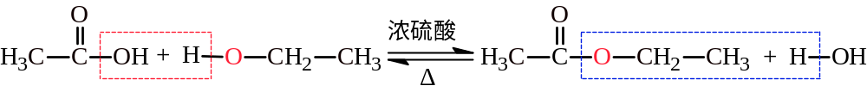

反应：
讲解：酯化反应—酸和醇反应生成酯和水的取代反应。
通式：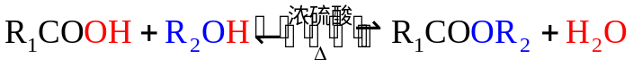
简化：
读书：P75—实验注意事项：
①加入试剂顺序和体积比：乙醇(3mL)、浓硫酸(2mL)、乙酸(2mL)，边加边摇匀
②装置：加热液体制取少量蒸气装置[要有碎瓷片、气冷管(斜长导管)]
沸点：乙醇(78.5℃)、乙酸(117.9℃)、乙酸乙酯(77℃)
③碳酸钠作用—除去挥发出来的乙酸和乙醇(溶于碳酸钠溶液的水中)。
讲解：碎瓷片作用—沸石—形成细小气泡，防止剧烈沸腾、气液冲出。

4、乙酸的用途
读书：调味剂[醋(3％) 、白醋(5％)、醋精(30％)]、化工原料

5、乙酸的制法
(1)发酵法：
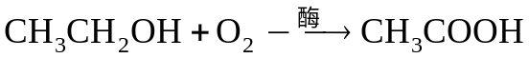(醋)

(2)乙醛氧化法：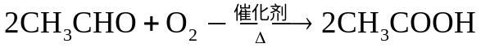

6、乙酸的同系物—一元饱和脂肪酸
通式：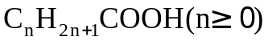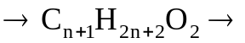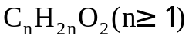
讲解：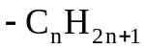叫做烷基，在烃的衍生物中，只要烃基是饱和的，整个烃的衍生物就是饱和的。
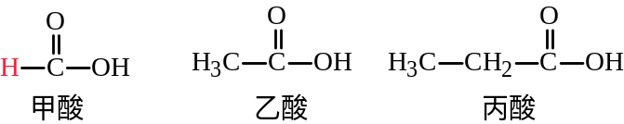

例题：BKP66L1~2、BKP67Ex9~11

